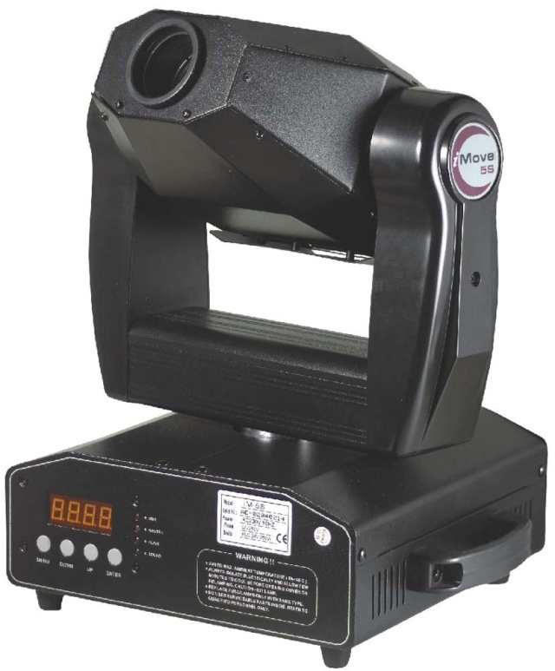

Présentation

Le système étudié est un projecteur lyre, utilisé seul ou conjointement à d’autres dispositifs (projecteurs fixes, écrans de fumée, rampes de lumière, …), il contribue à produire une ambiance personnalisée dans des soirées thématiques ou des spectacles.

S’agissant du projecteur lyre, on peut exprimer le besoin ainsi :

- Générer à distance des animations visuelles afin de divertir les spectateurs d’une soirée.

Il existe dans la même gamme, différents concurrents (JB System, Martin, Stairville, … voir document technique DT1).
Axe TILT
Axe PAN

Projecteur lyre
Les projecteurs lyres diffusent un faisceau lumineux variable en :
- direction ;
- couleur ;
- forme ;
- durée.

Ils peuvent être pilotés :
- individuellement selon un mode apprentissage (mémorisation d’une présentation) ;
- en batterie avec d’autres projecteurs dans une relation maître/esclaves ;
- à partir d’un système programmable (micro-ordinateur, table de gestion d’animation dédiée, …).

Pour cela, ils sont équipés au minimum de 4 moteurs.
Deux moteurs assurent le déplacement du faisceau selon les deux axes repérés sur la figure ci-dessus. Le faisceau va alors balayer l’espace en fonction de la programmation.
L’axe vertical est défini « axe PAN » et l’axe horizontal est défini « axe TILT ».

Remarques : les termes PAN et TILT sont les termes communément utilisés en audiovisuel et dans le milieu du spectacle.

Les deux autres moteurs assurent les modifications du faisceau, sa couleur et sa forme, par le déplacement de disques « filtres » et « gobos ». Ces fonctions ne seront pas étudiées dans ce sujet.

Certains projecteurs disposent d’un système de réglage automatique du focus.

Le système est alimenté en énergie à partir du réseau électrique (230 V, 50 Hz), il est géré par un microcontrôleur.

Une des caractéristiques fondamentales de ce type de projecteur est la fluidité du déplacement du faisceau.

La technologie employée implique un déplacement par pas angulaires.

Plus le pas de déplacement sera fin (donc imperceptible pour l’œil humain), plus la fluidité sera de qualité.

En conclusion, la qualité des projecteurs lyres s’évalue au niveau :
- de la fluidité ;
- de la dynamique ;
- de capacités de communication ;
- du niveau sonore lors de son fonctionnement.

Description du projecteur JB System IMove 5S
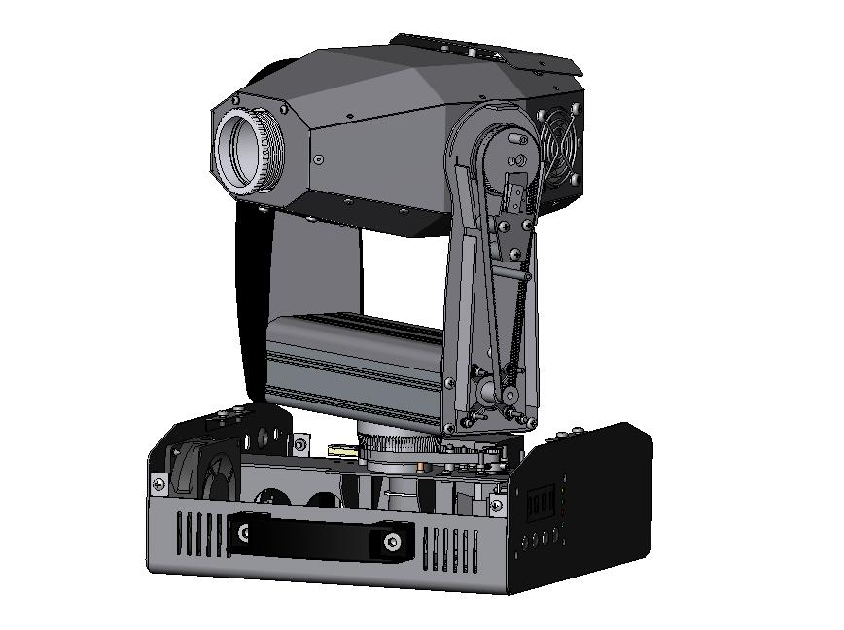
fig. 1 : Projecteur IMove

Socle
Arceau mobile
(tournant autour de l’axe PAN)
Tête de projection
(tournant autour de l’axe TILT)
Poulie crantée 16 dents
Poulie crantée 75 dents
Poulie crantée 90 dents
Moteur PAN

Remarque :
- La poulie crantée liée à l’axe du moteur PAN comporte 16 dents ;
- Le moteur TILT implanté dans la poutre centrale de l’arceau mobile est identique au moteur PAN.

Caractéristiques des déplacements
- Plage :
  - axe PAN : 0° à 540°
  - axe TILT : 0° à 270°
- Temps minimal de déplacement :
  - axe PAN : 540° en 3 s
  - axe TILT : 270° en 1,8 s

Fonctionnement des mouvements PAN et TILT :
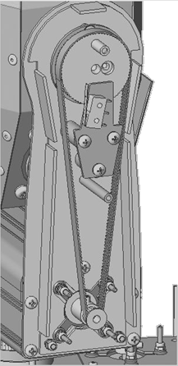
fig. 2 : transmission TILT

Lors de la mise sous tension, le projecteur se réinitialise : la tête de projection ainsi que l’arceau mobile rejoignent chacun leurs positions initiales à partir desquelles leurs déplacements seront référencés.
Axe moteur TILT
Plaque support microcontact
Poulie 75 dents
Poulie crantée 16 dents
Doigt butée
Microcontact
La prise en compte de la mise en position référence est réalisée par des microcontacts une seule fois à la mise sous tension.

Axe moteur PAN
Doigt de rondelle indexeur mobile
Microcontact
Butée 0
Butée 1
Poulie 90 dents
Poulie crantée 16 dents
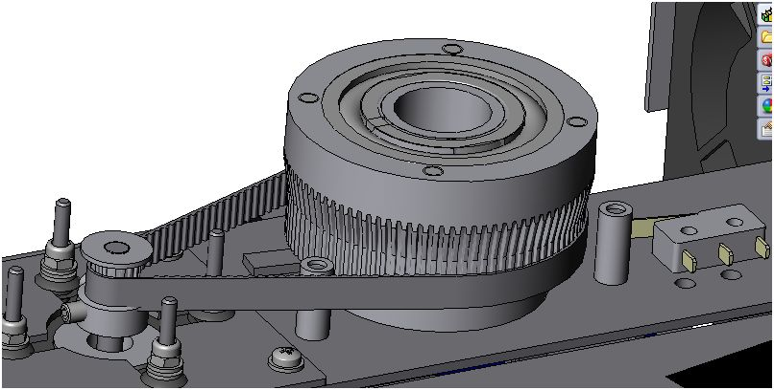

fig. 3 : transmission PAN

Objectifs de l’étude

On se propose donc d’analyser certaines performances de l’axe PAN du projecteur lyre JBSystem IMove 5S et d’identifier les fonctions sur lesquelles le fabricant peut être amené à intervenir afin d’obtenir un produit équivalent voir supérieur en comparaison avec les constructeurs concurrents.

Etude technologique.

À partir de la description du système,

Q1 / Mettre en route le projecteur, visualiser les vidéos de présentation.

Étude du déplacement PAN

Le déplacement de l’axe PAN est généré par un moteur pas à pas. Ce moteur peut prendre 4000 positions angulaires différentes sur un tour.

Pour obtenir une fluidité correcte, le déplacement de l’extrémité de l’axe du faisceau (voir point A sur la 10) doit être inférieur à 10 mm. Le déplacement par palier (pas) provoque un déplacement saccadé qui ne doit pas être perceptible par l’œil.

fig. 9 : Influence du pas de déplacement

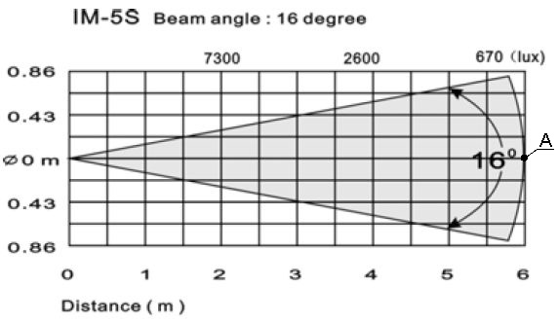
fig. 10 : faisceau du projecteur

Q2 / Déterminer le déplacement angulaire minimal θ_{min} du rotor moteur.
Q3 / Rechercher le rapport de réduction pour l’axe PAN (justifier votre réponse).
Q4 / En déduire l’angle minimal α_{min} balayé par le faisceau.
Q5 / Déterminer le déplacement minimal L_{min} de l’extrémité du faisceau (voir fig. 10).
*rappel : Longueur d’arc L = R.θ (θ angle en rad).
Q6 / A l’aide du logiciel « Easy Stand Alone », en commande manuelle, proposer une mesure qui valide ce déplacement minimal. Remarque, en mode micro pan, il faut augmenter ou diminuer la valeur de 4 pour obtenir un déplacement. Apporter un commentaire sur la fluidité du déplacement.

Étude des limites de déplacement PAN

Un des concurrents annonce une amplitude de déplacement plus importante selon l’axe PAN (voir document technique 2).

Q8 / Indiquer la limite de déplacement maximale atteinte par le concurrent ainsi que par le projecteur Imove.
Q9 / A l’aide du logiciel « Easy Stand Alone », en commande manuelle, mettre en place un protocole permettant de définir l’angle maximum effectué par le système. Déterminer cet angle et comparer la valeur mesurée à la valeur annoncée par le fabricant.

Après avoir étudié le fonctionnement, on remarque que les butées B0 et B1 permettent de limiter l’amplitude du déplacement PAN.

Q10 / Tracer page 5/7, les positions limites du plot d’entraînement équivalentes à celles du constructeur concurrent.

Q11 / Tracer les nouvelles positions des butées B0 et B1.

Figure à compléter (épure)
Positions butées actuelles

Butée 1
Butée 0
Plot d’entraînement
Axe de symétrie du déplacement
Trajectoire du plot d’entraînement
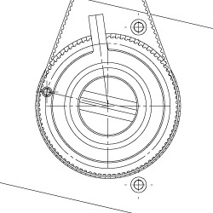
Trajectoire du plot d’entraînement

Projecteurs concurrents

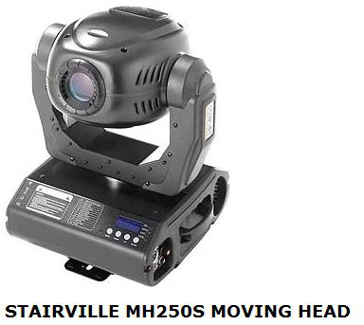  Lampe : 575w ; disque couleurs à vitesse variable et effet arc-en-ciel, Contrôle DMX du focus, du zoom, angle faisceau : 14°, contrôle DMX des déplacements : 570° PAN, 270° TILT (8 ou 16 bits), masse : 29 kg, dimension : 412 x 335 x 580 mm. | 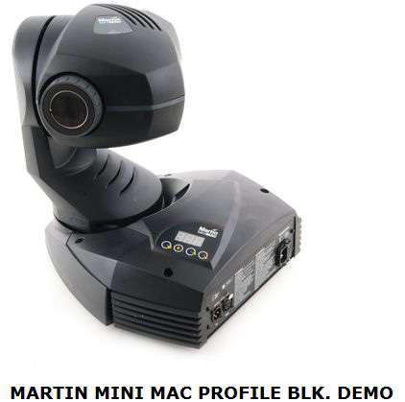  Disque 12 couleurs, 7 disques gobos interchangeables, Contrôleur DMX, angle faisceau : 17°, contrôle déplacement : 540° PAN, 270° TILT (8 ou 16 bits), utilisable en maître ou esclave ; masse : 11,8 kg, dimension : 390 x 316 x 415 mm.

Structure du message géré par un projecteur

adresse | Adresse+0 | Adresse+1 | Adresse+2 | Adresse+3 | Adresse+4 | Adresse+5 | Adresse+6
fonction | PAN (position) | TILT (position) | Obturateur | Motif (gobo) | Couleur | libre | Gradateur
Format | 8 bits | 8 bits | 8 bits | 8 bits | 8 bits | 8 bits | 8 bits
Plage de variation | 0° à 540° | 0° à 270° | 7 modes | 16 modes  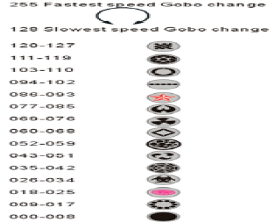 | 19 modes | Réservé pour extension

Prise de référence

Mouvement PAN
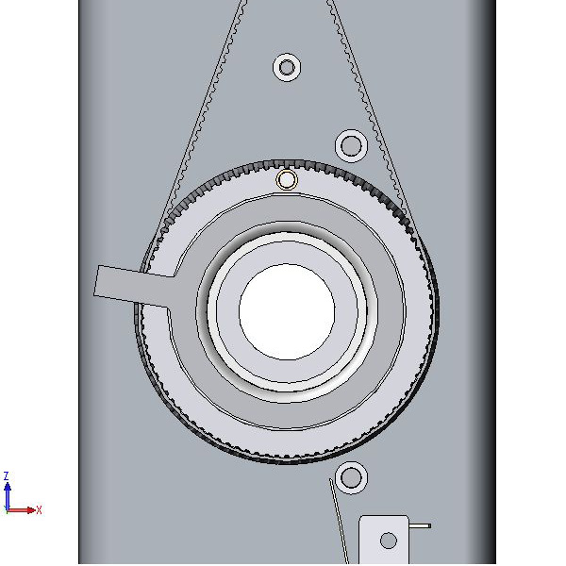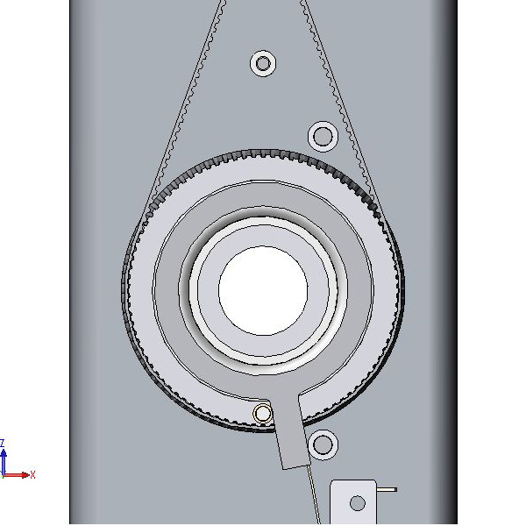
Plot d’entraînement
Rondelle indexeur mobile
Lors de la mise sous-tension, la poulie se met en mouvement.
Le plot va entrer en contact avec le doigt de la rondelle indexeur et entraîner cette dernière.
La poulie poursuivant sa rotation, le doigt de la rondelle indexeur va venir actionner le microcontact qui permettra de référencer la position 0.
La butée 0 évite toute poursuite du mouvement.
Microcontact
Butée 0
Butée 1

Lors du fonctionnement, les limites de déplacements sont fixées par la programmation.
Le plot d’entraînement vient en contact avec le doigt de la rondelle d’un côté ou de l’autre. Il entraîne alors cette dernière.

En cas de dysfonctionnement, les butées jouent alors un rôle sécuritaire afin d’éviter les torsions des câbles d’alimentation.

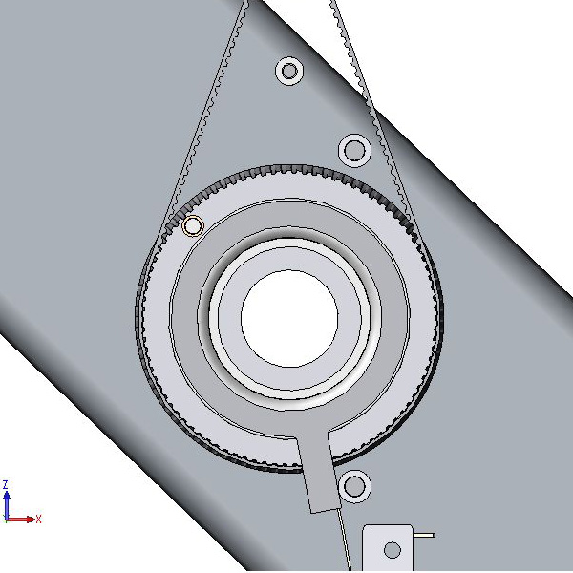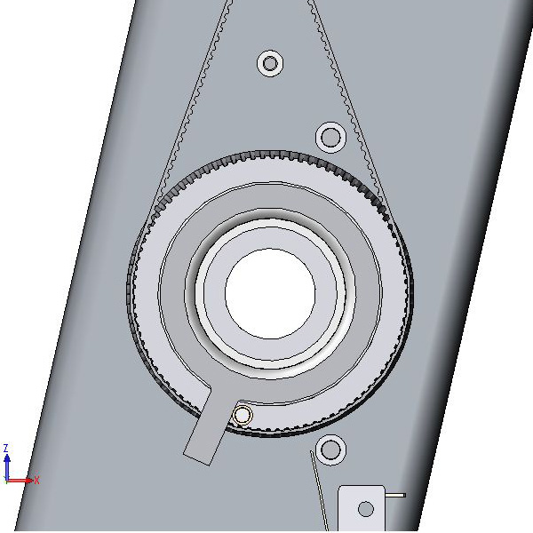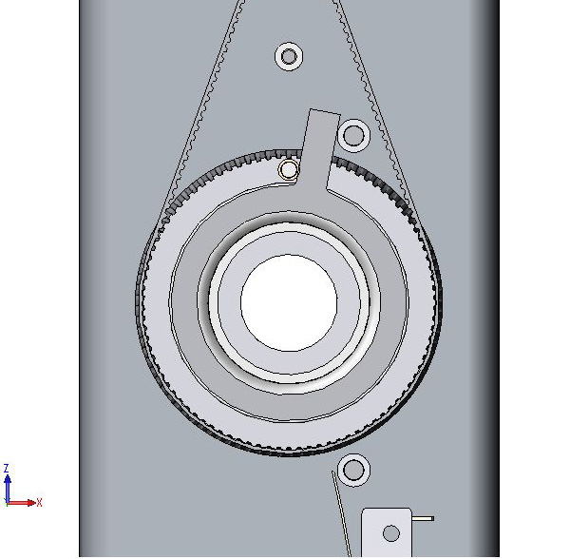
La poulie poursuivant sa rotation dans un sens ou dans l’autre.
La rondelle indexeur reste dans sa position.
La poulie poursuivant sa rotation va venir en contact avec le doigt de la rondelle indexeur et entraîner cette dernière.
En cas de défaillance, le doigt de la rondelle indexeur va buter contre la butée 1 : le système est stoppé.
Butée 0
Butée 1

